***Тема:* . Виды термической обработки стали.**

Сущность отжига, его виды.

***Термической обработкой*** *называется тепловая обработка, в результате которой изменяется структура и физико-механические свойства металлических сплавов.*

Термической обработке подвергаются как заготовки, так и готовые детали. Заготовки обычно подвергаются термической обработке для улучшения структуры, снижения твердости, а обрабатываемые детали – для придания им требуемых свойств: твердости, прочности, износостойкости, упругости и др. В результате термической обработки свойства сплавов могут быть изменены в широких пределах. Возможность значительного повышения механических свойств после термической обработки деталей машин и изделий позволяет увеличить допускаемые напряжения, уменьшить размеры и вес деталей и механизмов, повысить надежность и срок службы изделий.

Научные основы термической обработки были заложены исследованиями выдающегося русского ученого Дмитрия Константиновича Чернова в середине XIX века. В результате коллективного труда многих ученых, развивающих идеи Д.К.Чернова, мы имеем весьма точную диаграмму состояния железоуглеродистых сплавов (см. **Диаграмма состояния системы «железо – углерод» )**

Цель термической обработки заключается в том, чтобы нагревом до определенной температуры и последующим охлаждением получить требуемое изменение строения металла.

На результат термической обработки оказывают влияние следующие факторы: скорость нагрева, температура нагрева, продолжительность выдержки, скорость охлаждения.Таким образом, основными факторами термической обработки являются температура и время.

Основными общими операциями термической обработки для стали, чугуна, и цветных металлов, являются отжиг, нормализация, закалка и отпуск.

Термическая обработка может быть простой (состоящей только из одной операции) и сложной (состоящей из нескольких операций).

**Превращения в стали при нагреве и охлаждении.**

Нагрев стали при термической обработке в большинстве случаев имеет целью перевод ее структуры в аустенит. Структура доэвтектоидной стали при нагреве до точки Ас3

, состоит из зерен феррита и перлита.

В точке Ас1 начинается фазовая перекристаллизация перлита, который превращается в мелкозернистый аустенит. При нагреве стали от температуры Ас1 до температуры Ас3 феррит растворяется в аустените. В заэвтектоидной стали при нагреве выше точки Ас1 перлит превращается в аустенит, а при дальнейшем нагреве цементит растворяется в аустените. Выше точки Асm сталь состоит только из аустенита, неоднородного по химическому составу. В тех местах, где был цементит, аустенит богаче углеродом, а там, где был феррит, - беднее. Для выравнивания химического состава аустенита при термической обработке сталь нагревают до температуры немного выше верхней критической точки Ас3,

мелкие зерна аустенита соединяются между собой, размеры их увеличиваются. Величину зерен определяют путем сравнения микроструктуры стали (при увеличении в 100 раз) со стандартной шкалой. Зерна с номера 1 по 4-й считаются крупными, а с 5-го по 10-й – мелкими (рис.49.).

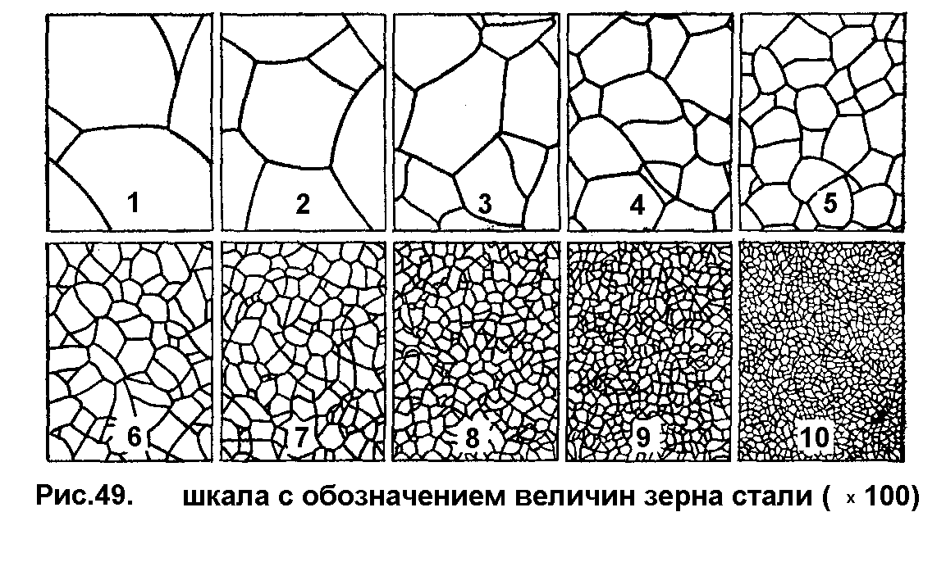

Рис.1. **Шкала с обозначением величин зерна стали (*100)**

Аустенит устойчив только при температурах выше 727º С. При охлаждении стали, нагретой до аустенитного состояния, ниже точки Аr1 начинается распад аустенита. Как уже было

сказано (см. **Диаграмма состояния системы «железо – углерод»**), при медленном охлаждении эвтектоидной углеродистой стали (0,81 %углерода) при температуре, соответствующей линии PSK, происходит превращение аустенита в перлит. Кристаллическая решетка  - железа перестраивается в  - железо, выделяется цементит.

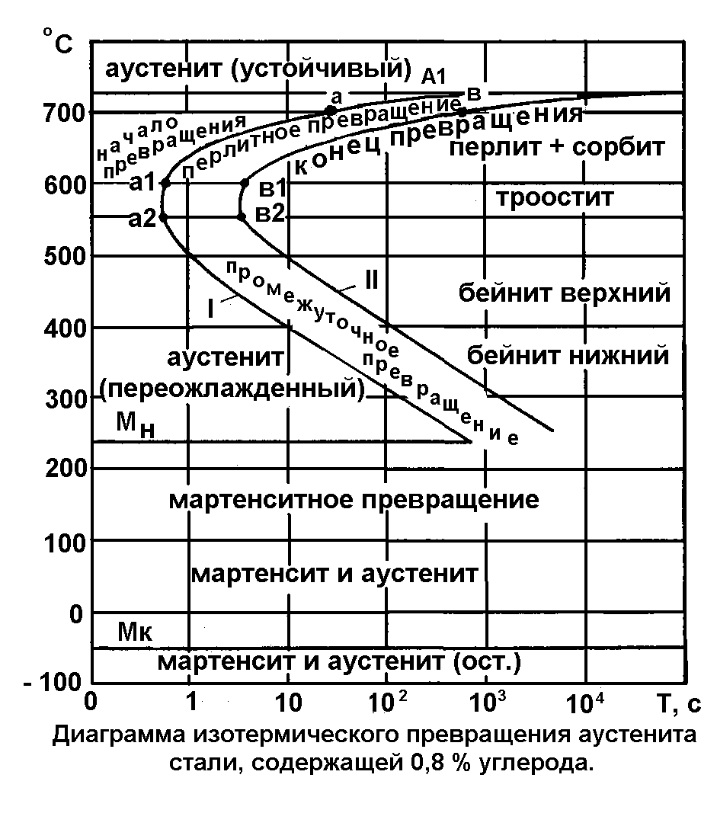

Рис.2 **Диаграмма изотермического превращения аустенита стали, содержащей 0,8% углерода**

Для изучения изотермического превращения аустенита небольшие образцы стали нагревают до температур, соответствующих существованию стабильного аустенита, т.е. выше критической точки, а затем быстро охлаждают, например, до 700, 600, 500, 400, 300º С и т.д. и выдерживают при этих температурах до полного распада аустенита. Изотермическое превращение аустенита эвтектоидной стали происходит в интервале температур от 727 до 250º С (температура начала мартенситного превращения - Мн).

На диаграмме (см. диаграмму изотермического превращения (Рис.2.)) видны две С-образные кривые. Кривая I указывает время начала превращения, кривая II- время конца превращения переохлажденного аустенита. Период времени до начала распада аустенита называют инкубационным. При 700ºС превращение аустенита начинается в точке *а* и заканчивается в точке *в*, в результате этого процесса образуется перлит. При 650ºС распад аустенита происходит между точками *а1* и *в1 .* в этом случае образуется сорбит.

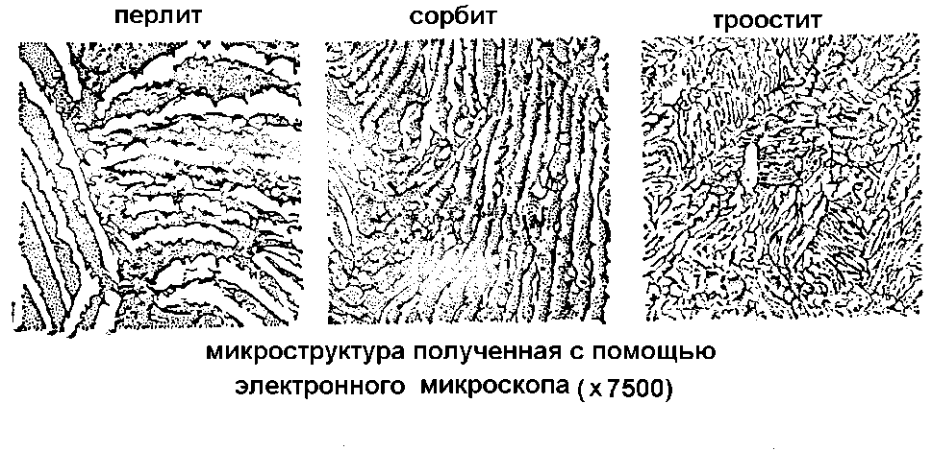

Рис.3. **Микроструктура полученная с помощью электронного микроскопа (*7500)**

***Сорбит***– механическая смесь феррита и цементита, отличающаяся от перлита более тонким строением. Магнитен. Образуется при ускоренном охлаждении при распаде аустенита в интервале температур 600-700ºС или при отпуске мартенсита. НВ 270-320 (30-40 HRC) (Рис.3). Такая сталь обладает высокой прочностью и пластичностью. При охлаждении стали до 550ºС (точка начала и конча распада *а2*и *в2* соответственно) аустенит превращается в троостит.

***Троостит*** – механическая смесь феррита и цементита, отличающаяся от сорбита еще более высокой степенью дисперсности. Магнитен. Образуется при ускоренном охлаждении при распаде аустенита в интервале температур 400 – 600 ºС, а также при отпуске мартенсита. НВ 330-400 (40-45 HRC) (Рис.3.). Обладает достаточной прочностью, умеренной вязкостью и пластичностью.

Ниже температуры 550ºС в результате промежуточного превращения аустенита (в температурном интервале, расположенном ниже перлитного но, выше мартенситного превращения) образуется структура ***бейнита*,** состоящая из смеси перенасыщенного углеродом феррита и карбидов (цементита).

Различают верхний бейнит (перистого строения), появляющийся при 500-350ºС, и нижний (пластинчатого, игольчатого строения), образующийся при 350-250ºС.

Верхний бейнит имеет пониженную прочность, невысокую пластичность и вязкость, твердость его 43-46 HRC. У нижнего бейнита показатели прочности, пластичности и вязкости более высокие, твердость 52-55 HRC. Превращение аустенита при температурах Аr - 550ºС называют перлитными, при температурах 550ºС – Мн – промежуточными и при температурах Мн – Мк – мартенситными.

При медленном охлаждении аустенит превращается в перлит. При большей скорости охлаждения переохлажденный аустенит полностью перейдет в сорбит. При еще больших скоростях охлаждения образуется новая структура – троостит. При очень больших скоростях охлаждения образуется мартенсит.

***Мартенсит*** – перенасыщенный твердый раствор углерода в  - железе (Рис.52.), полученный из аустенита в результате бездиффузионного превращения (перестройки кристаллической решетки - железа без изменения концентрации углерода). Микроструктура игольчатого вида. Образуется в процессе быстрого охлаждения при температуре ниже 250 -200ºС. НВ 500-700.

При образовании мартенсита происходит перестройка гранецентрированной решетки аустенита в объемно-центрированную решетку - железа. Избыточное содержание углерода, находящегося в - железе, искажает эту решетку и превращает ее в тетрагональную, в которой отношение параметров с/а не равно единице, как у куба.

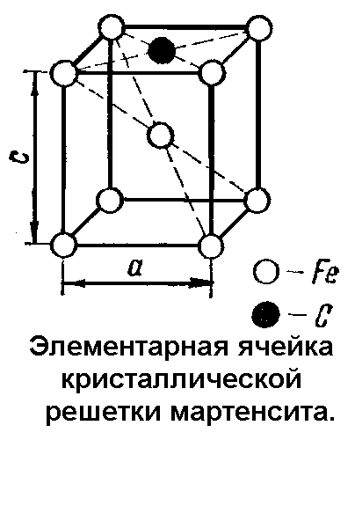

Рис.4.**Элементарная ячейка кристаллической решетки мартенсита**

Степень тетрагональности тем выше, чем больше углерода в стали. Скорость охлаждения, при которой из аустенита образуется только мартенсит, называют ***критической скоростью закалки***. При закалке стали ее охлаждают со скоростью больше критической.

Мартенситные превращения протекают при непрерывном охлаждении аустенита ниже точки Мн. По достижении определенной температуры (точка Мк) превращение аустенита в мартенсит заканчивается. Температуры в точках Мн и Мк зависят от химического состава стали. Углерод и легирующие элементы (за исключением алюминия и кобальта) понижают эти температуры.

Мартенсит обладает самой высокой твердостью наряду со значительной хрупкостью. Он имеет пластинчатое строение, но в плоскости микрошлифа пластинки приобретают вид игл, поэтому мартенсит часто называют игольчатым (Рис.4.).

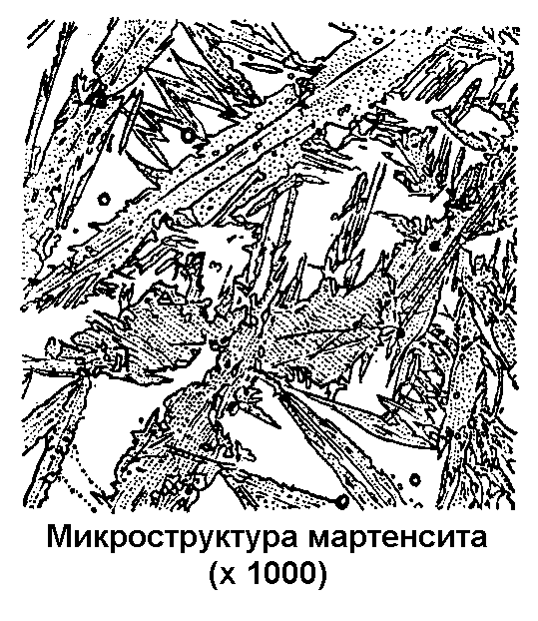

Рис.4. **Микроструктура мартенсита (*1000)**

У многих сталей температура в точке Мк ниже комнатной, поэтому распад аустенита не заканчивается, если сталь охлаждается только до комнатной температуры. Аустенит, который сохраняется в структуре стали при комнатной температуре, наряду с мартенситом, называют остаточным. Закаленные высоколегированные стали содержат остаточный аустенит в больших количествах, а низкоуглеродистые его почти не имеют.

Мартенсит, получаемый при закалке стали, представляет собой неустойчивую структуру, стремящуюся к превращению в более равновесное состояние. Нагрев ускоряет этот переход, так как подвижность атомов при этом сильно возрастает.

**Отжиг стали**.

**Отжигом**называется операция термической обработки, при которой путем нагрева, выдержки при установленных температурах и последующего медленного охлаждения в стали получают устойчивую (равновесную) структуру, свободную от остаточных напряжений.

Отжиг стальных изделий имеет целью снятие внутренних напряжений, устранение структурной неоднородности, улучшение обрабатываемости резанием и подготовку к последующей термической обработке.

**Отжиг первого рода**. Это отжиг, при котором, как правило, не происходит фазовых превращений (перекристаллизации), а если они имеют место, то не оказывают влияния на конечные результаты.

Различают следующие разновидности отжига первого рода: гомогенизационный (диффузионный), низкий и рекристаллизационный.

**Гомогенизационный отжиг,** или гомогенизация, применяется для выравнивания химической неоднородности (за счет диффузии) зерен твердого раствора, т.е. уменьшения микроликвации в фасонных отливках и в слитках главным образом из легированной стали.

В процессе гомогенизации слитки нагревают до 1100–1200 ºС, выдерживают при этой температуре 8 -15 часов, а затем медленно охлаждают до 200-250 ºС. Продолжительность отжиг 80-110 часов.

Рекристаллизационному отжигу подвергают сталь, деформированную в холодном состоянии. Наклеп может оказаться столь большим, что сталь становиться мало пластичной и дальнейшая деформация становится невозможной. (После ковки холодного металла заметно возрастает его прочность и твердость. В то же время он становится хрупким. Это явление получило название «наклеп». ***Наклепом*** называют как сам процесс изменения внутреннего строения металла при холодной пластической деформации, так и получающийся при этом результат, т.е. повышение прочности и твердости, сопровождающееся уменьшением пластичности.) Для возвращения стали пластичности и возможности дальнейшей деформации изделия проводят рекристаллизационный отжиг.

При нагреве холоднодеформированной стали до температуры 400-450 ºС изменений в строении стали не происходит, механические свойства изменяются незначительно, только снимается большая часть внутренних напряжений. При дальнейшем нагреве механические свойства стали резко изменяются: твердость и прочность понижаются, а пластичность повышается (Рис.5.).

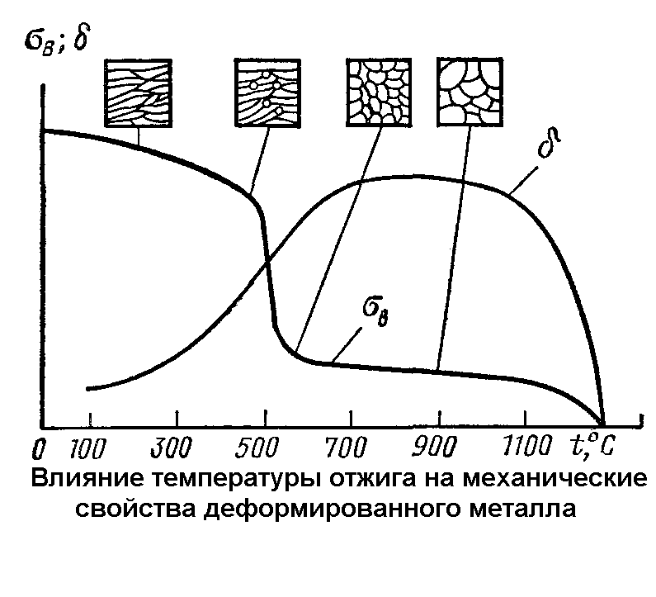.

Рис.5. **Влияние температуры отжига на механические свойства деформированного металла**

Это происходит в вследствие изменения строения стали. Вытянутые в результате деформации зерна становятся равноосными.

Рекристаллизация начинается с появления зародышей на границах деформированных зерен. В дальнейшем зародыши растут за счет деформированных зерен, в связи с чем происходит образование новых зерен, пока деформированных зерен совсем не останется.

Под ***температурой рекристаллизации*** подразумевается та температура, при которой в металлах, подвергнутых деформации в холодном состоянии, начинается образование новых зерен. Для ускорения процесса рекристаллизации холоднодеформированные металлы и сплавы нагревают до более высоких температур, например, углеродистую сталь до 600-700 ºС.

**Низкий отжиг**. Если структура стали после горячей механической обработки хорошая и нет необходимости в перекристаллизации, то нагревают сталь ниже Ас1 . Нагрев осуществляется со скоростью 100-150 град/час, а после выдержки - охлаждение на воздухе. Углеродистые и легированные стали подвергают низкому отжигу перед обработкой резанием, волочением и т.д.

**Отжиг второго рода**. Это отжиг, при котором фазовые превращения (перекристаллизация) определяют его целевое назначение.

Различают следующие разновидности отжига второго рода: полный отжиг, неполный отжиг, изотермический отжиг.

**Полный отжиг**. При полном отжиге доэвтектоидная сталь нагревается выше Ас3 на 30-50 ºС (Рис.6.), выдерживается при этой температуре до полного прогрева и медленно охлаждается. В этом случае ферритно-перлитная структура переходит при нагреве в аустенитную, а затем при медленном охлаждении превращается обратно в феррит и перлит. Происходит полная перекристаллизация.

На практике скорость нагрева обычно близка к 100 град/час, а продолжительность выдержки колеблется от 0,5 до 1 часа на тонну нагреваемого металла. Чрезмерное повышение температуры нагрева металла над точкой Ас3 вызывает рост зерна аустенита, что ухудшает свойства стали.

Основные цели полного отжига: устранение пороков структуры, возникших при предыдущей обработке металла (сварка, литье, горячая деформация, термообработка), смягчение стали перед обработкой резанием и снятие внутренних напряжений.

**Неполный отжиг**. Неполный отжиг заключается в нагреве выше Ас1 (Рис.6.) и медленном охлаждении. При этом происходит частичная перекристаллизация перлитной составляющей.

Неполному отжигу подвергают доэвтектоидные стали с целью снятия внутренних напряжений и улучшения обрабатываемости резанием в том случае, если предварительная горячая обработка не привела к образованию крупного зерна.

Неполный отжиг заэвтектоидных сталей называется также отжигом сфероидизации. В результате отжига сфероидизации получают структуру – зернистый перлит. Охлаждение при сфероидизации должно быть медленным, чтобы обеспечить распад аустенита на ферритно-карбидную смесь.

Стали со структурой зернистый перлит менее склонны к перегреву, образованию трещин и деформации при последующей закалке, а также хорошо обрабатываются резанием.

**Изотермический отжиг.** На практике с целью экономии времени часто проводят изотермический отжиг. В этом случае сталь нагревают, а затем быстро охлаждают (чаще переносом в другую печь) до температуры, лежащей ниже Ас1 на 50-100 ºС. При этой температуре сталь выдерживается до полного распада аустенита, после чего охлаждается на воздухе. Изотермический отжиг часто применяют для легированных сталей, так как он сокращает продолжительность процесса.

**Светлый отжиг** осуществляется по режимам полного и неполного отжига с применением защитных атмосфер или в печах с частичным вакуумом.

Светлый отжиг применяется для холоднокатаной ленты, проволоки и т.д., а также для деталей, подвергаемых гальваническим покрытиям с целью защиты поверхности металла от окисления и обезуглероживания.

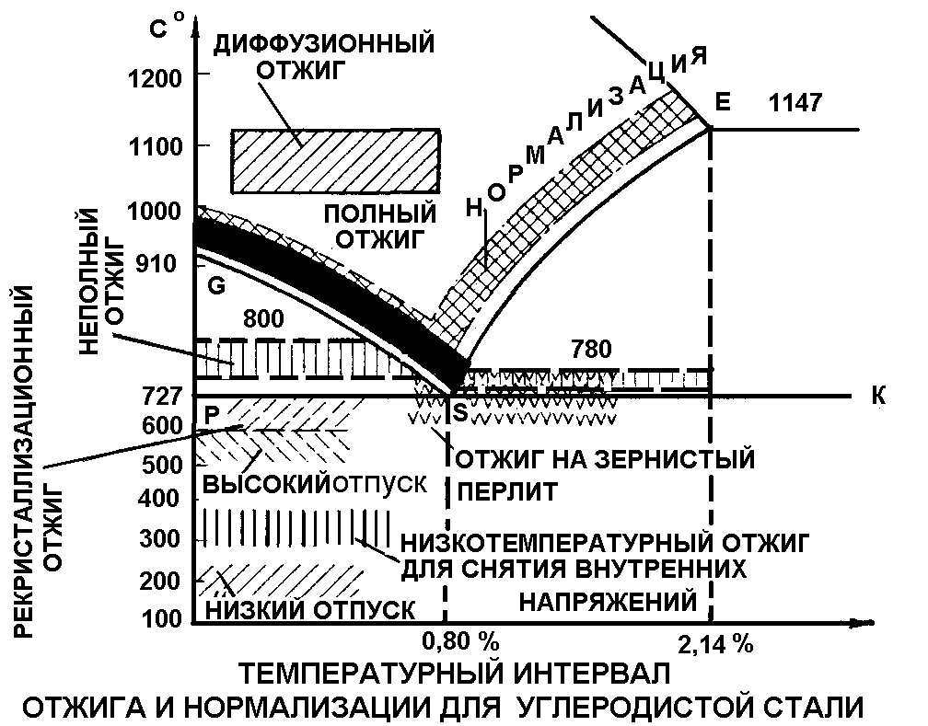

Рис.6. **Температурный интервал отжига и нормализации для углеродистой стали**

**Тема: Нормализация, ее назначение. Отпуск стали, виды.**

**Нормализация.**

Нормализацией называется нагрев доэвтектоидной стали до температуры выше Ас3 (Рис.6.), а заэвтектоидной – выше Асm на 50-60 ºС с последующем охлаждением на воздухе. При нормализации происходит перекристаллизация стали, устраняющая крупнозернистую структуру, полученную при литье или ковке.

В результате охлаждения на воздухе распад аустенита на ферритно-цементитную смесь происходит при более низких температурах, следовательно, повышается дисперсность смеси.

Назначение нормализации различно в зависимости от состава стали. Вместо отжига низкоуглеродистые стали подвергают нормализации. В результате твердость немного возрастает, но улучшается качество поверхности при резании.

Для среднеуглеродистых сталей нормализацию применяют вместо закалки и высокого отпуска (улучшения). Механические свойства при этом понижаются, но уменьшается деформация изделия по сравнению с получаемой при закалке.

Высокоуглеродистые (заэвтектоидные) стали подвергают нормализации с целью устранения цементитной сетки.

Нормализацию с последующим высоким отпуском применяют вместо отжига для исправления структуры легированных сталей.

**Отпуск стали**.

Отпуском называется операция термической обработки, состоящая в нагреве закаленной стали до температуры ниже критической точки Ас1, выдержке при этой температуре и последующем медленном или быстром охлаждении.

Отпуск имеет целью устранение или уменьшение напряжений в стали, повышение вязкости и понижение твердости.

Отпуск является заключительной операцией термической обработки.

В зависимости от температуры нагрева различают низкий, средний и высокий отпуск.

**Низкий отпуск** характеризуется нагревом в интервале 80-200 ºС, выдержкой при этой температуре и последующим охлаждением на воздухе. Этот отпуск снижает внутреннее напряжение в стали при сохранении высокой твердости (58-63 HRC). Он применяется преимущественно для инструмента из углеродистой и низколегированной стали, а также для деталей, подвергаемых поверхностной закалке, цементации и нитроцементации, к которым предъявляются высокие требования по твердости и износостойкости.

**Средний отпуск** осуществляется при температурах 350-500 ºС. Целью этого отпуска является получение структуры троостита. Твердость стали заметно понижается (40-50 HRC), предел упругости достигает максимальной величины. Средний отпуск применяют для пружин, рессор, а также для инструмента, который должен иметь значительную прочность и упругость при средней твердости.

**Высокий отпуск** производится при температурах 550-680 ºС.

Сталь при этом приобретает структуру сорбита. Твердость закаленной стали снижается до 250-350 НВ, прочность уменьшается в 1,5-2 раза, пластичность и вязкость увеличиваются в несколько раз, внутренние напряжения полностью снимаются. Закалка с высоким отпуском называется ***улучшением****.* Улучшенная сталь по сравнению с отожженной или нормализованной имеет более высокие показатели прочности, пластичности и вязкости.

**Старение** – это процесс изменения свойств сплавов без заметного изменения микроструктуры. В результате старения прочность и твердость повышаются, а пластичность и вязкость снижаются. Старение приводит к изменению размеров и короблению изделий. Если старение протекает при комнатной температуре, его называют естественным, если при повышенной температуре – искусственным. Известны два вида старения: термическое и деформационное. Термическое старение происходит в результате изменения растворимости углерода в - железе в зависимости от температуры. Деформационное старение протекает в сплаве, подвергнутом пластической деформации при температуре ниже температуры рекристаллизации. Процесс этого старения длится 15 суток и более при комнатной температуре и всего несколько минут при температурах 200-350 ºС.

Искусственное старение закаленных и отпущенных при низкой температуре изделий производится после предварительной механической обработки при 100-180 ºС с выдержкой в течение 18-35 часов и медленным охлаждением. Естественное старение осуществляется на открытом воздухе под навесом, где на изделия воздействуют температурные изменения, влажность и давление воздуха. Оно длится от 3 месяцев до 2 лет. Результатом естественного старения является снижение внутреннего напряжения, стабилизация размеров и геометрической формы изделия.

**Обработка стали холодом.**

В некоторых сталях – углеродистых (при содержании более 0,4-0,5 % углерода) и легированных – в закаленном состоянии содержится повышенное количество остаточного аустенита – 3-12 %, а в быстрорежущих – 35 % и более. Это объясняется тем, что температура конца мартенситного превращения (Мк) указанных сталей ниже нуля градусов, а при закалке охлаждение производится только до комнатной температуры. Остаточный аустенит в стали снижает ее твердость и при постепенном самопроизвольном распаде вызывает изменение размеров детали из этой стали. Закаленные стали, в структуре которых имеется остаточный аустенит, подвергают охлаждению до температур ниже нуля градусов. Под действием отрицательных температур остаточный аустенит перестраивается в мартенсит, что способствует повышению твердости, улучшению магнитных характеристик, стабилизации размеров, повышению стойкости и усталостной прочности изделий. Твердость после обработки холодом возрастает на 1-5 HRC и более.

Необходимую температуру получают с помощью сухого льда (твердая углекислота), жидкого кислорода или жидкого воздуха. Термообработку с применением холода осуществляют по схеме: закалка – обработка холодом – низкий отпуск.

**Термомеханическая обработка стали**.

Термомеханической обработкой называется процесс, при котором термическая обработка совмещается с обработкой давлением. При такой обработке сталь нагревают до температуры выше критической точки Ас3 и выдерживают при этой температуре с последующей пластической деформацией аустенита для получения в нем особой мартенситной структуры.

Термомеханическая обработка способствует повышению механических свойств стали.

**Дефекты термической обработки и меры их предупреждения.**

Дефекты при отжиге могут возникать вследствие неправильного хода нагрева, применения слишком высоких или слишком низких температур, чрезмерной продолжительности нагрева, из-за неподходящей атмосферы в печи и неправильного режима охлаждения.

**Недогрев**– дефект, образующийся при нагревании стали до температуры ниже критической, что приводит к снижению ее прочности, твердости и пластических свойств. Этот дефект устраняется отжигом или нормализацией с последующей повторной термической обработкой.

**Перегрев** – дефект, являющийся следствием нагревания стали до температуры намного выше критической или чрезмерно большой выдержки при заданной температуре. Из-за перегрева получается крупноигольчатый мартенсит, механические свойства которого ниже мелкоигольчатого. Перегретую сталь отжигают и вновь подвергают закалке.

**Окисление и обезуглероживание** – дефекты, являющиеся результатом химических реакций, происходящих при нагреве стали между поверхностным слоем металла и кислородом окружающей среды. Эти процессы оказывают отрицательное влияние на конструктивную прочность изделий, приводят к потерям металла на угар, обуславливают необходимость увеличения припусков для последующей механической обработки. Применяют ряд способов предохранения стальных изделий от окисления и обезуглероживания при нагреве (нагрев в печах с контролируемой атмосферой, нагрев в расплавленных солях, нагрев в ящиках, наполненных чугунной стружкой и т.п.).

**Коробление и образование трещин** – наиболее распространенные дефекты, являющиеся следствием возникновения в деталях больших внутренних напряжений, связанных с изменением их объема при закалке. Объемные изменения и сопровождающие их внутренние напряжения обусловлены двумя причинами. Первая причина – быстрое и резкое охлаждение изделий при закалке, в результате чего объем их различных слоев изменяется неравномерно. Другая причина появления закалочных трещин и коробления – изменение объема изделий при превращении аустенита в мартенсит. Из всех структурных составляющих стали аустенит имеет наименьший объем, а мартенсит - наибольший. Так как при закалке аустенит переходит в мартенсит неодновременно по всему сечению изделия, в нем возникают внутренние напряжения. В тех местах изделия, где внутренние напряжения выше предела прочности стали, появляются трещины. Если внутренние напряжения значительны, но не достигают предела прочности стали, происходит коробление изделия.

Одним из способов уменьшения внутренних напряжений при закалке является предварительная подготовка изделия путем отжига, нормализации или высокого отпуска. Весьма эффективный способ уменьшения внутренних напряжений – медленное охлаждение изделий при температурах превращения аустенита в мартенсит.

**Недостаточная твердость** – такой дефект получается в результате недогрева или недостаточно быстрого охлаждения изделия при закалке. Этот дефект исправляется правильной повторной закалкой, перед которой отжигом, нормализацией или высоким отпуском снимаются внутренние напряжения.

**Тема: Закалка, ее назначение. Факторы, определяющие режим термической обработки**

**Закалка.**

Закалкой называется операция термической обработки, состоящая в нагреве до температур выше (Рис.7.) верхней критической точки Ас3 доэвтектоидной стали и выше нижней критической точки Ас1 заэвтектоидной стали и выдержке при данной температуре с последующим быстрым охлаждением (в воде, масле, водных растворах солей и пр.).

Закалкой можно считать такую термообработку, при которой сталь приобретает неравновесную структуру (сорбит, троостит, бейнит, мартенсит) что, прежде всего, выражается в повышении твердости стали.

Закалкой достигается повышение прочности конструкционных сталей и придание режущей способности инструментальной стали. Температура нагрева стали перед закалкой зависит в основном от химического состава стали. При закалке доэвтектоидных сталей нагрев следует вести до температуры, лежащей на 30-50 ºС выше точки Ас3. В этом случае сталь имеет структуру однородного аустенита, который при последующем охлаждении со скоростью, превышающей критическую скорость закалки, превращается в мартенсит. Такая закалка называется **полной**.

Максимальная скорость охлаждения, при которой аустенит превращается в мартенсит без структур перлитного типа, называется ***критической скоростью закалки***.

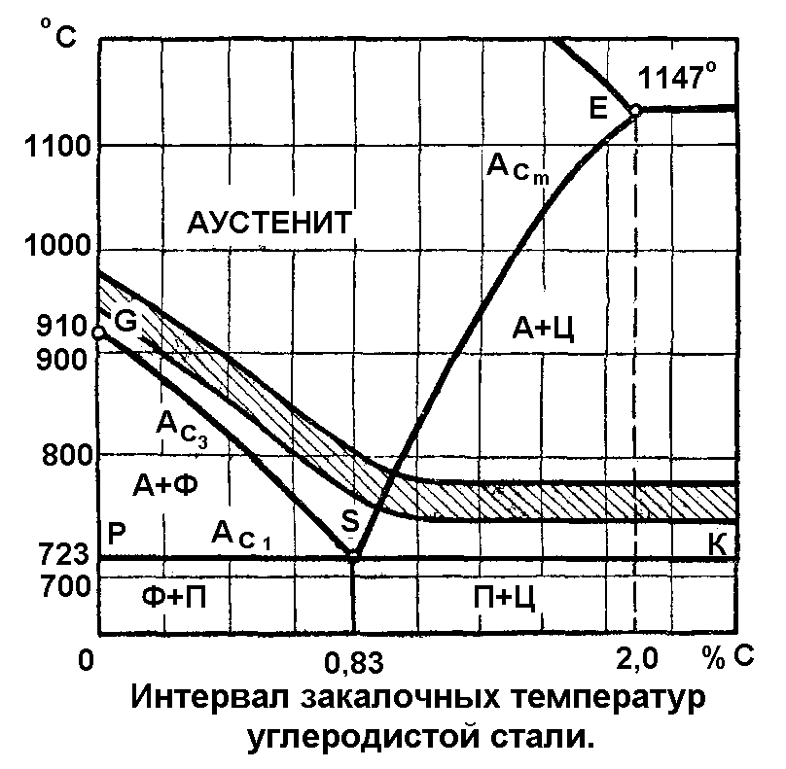

Рис 7**Интервал закалочных температур углеродистой стали**

При нагреве доэвтектоидной стали до температур, лежащих в интервале Ас1- Ас3, в структуре мартенсита сохраняется некоторое количество феррита, снижающего твердость закаленной стали. Такая закалка называется **неполной**. Для заэвтектоидной стали наилучшая температура закалки – на 29-30 ºС выше Ас1, т.е.неполная закалка. В этом случае сохранение цементита при нагреве и охлаждении будет способствовать повышению твердости, так как твердость цементита больше твердости мартенсита. Нагрев заэвтектоидной стали до температур выше Асm излишен, так как твердость получается меньшей, чем при закалке с температуры Ас1, за счет растворения цементита и увеличения количества остаточного аустенита. Кроме того, при охлаждении с более высоких температур могут возникнуть большие внутренние напряжения.

Скорость охлаждения оказывает решающее влияние на результаты закалки.

Для каждой стали существует критическая скорость закалки. Чем ниже эта скорость, тем легче закалить сталь. Фактическая скорость охлаждения при закалке должна быть меньше критической, иначе мартенсит в структуре стали либо не образуется совсем, либо образуется частично, тогда структура стали будет состоять в основном из троостита или сорбита. Однако не следует охлаждать сталь со скоростью, значительно превышающей критическую. При таком охлаждении сталь будет иметь структуру мартенсита, но чрезмерно резкая закалка может привести к весьма значительным внутренним напряжениям и трещинам.

Различная скорость охлаждения изделий при закалке достигается за счет применения охлаждающих жидкостей: воды, масла, растворов солей в воде и др. При охлаждении в жидкости изделие отдает часть своей теплоты соприкасающейся с ним жидкости, превращающейся в пар. Теплота, расходуемая на образование пара, называется скрытой теплотой парообразования. Чем выше теплота парообразования, тем выше закаливающая способность жидкости, так как изделие, отдавая большое количество тепла на образование пара, будет быстрее охлаждаться.

Самая распространенная закалочная среда – вода. Ее охлаждающая способность зависит от температуры. Чем выше температура воды, тем меньше ее закалочная способность. Обычно при закалке применяется вода с температурой 20-30 ºС.

Также в качестве закалочной жидкости используют 5-10-процентный раствор едкого натра или поваренной соли в воде. Вода, в которой растворены хлористый натрий или едкий натр, имеет более высокую скрытую теплоту парообразования. Частицы соли, соприкасаясь с раскаленным металлом, взрываются и разрушают паровую рубашку, тем самым увеличивая закаливающую способность воды.

Широкое распространение в качестве охлаждающей среды получило минеральное масло, преимущественно индустриальное. Масло, подогретое до 50-60 ºС, обладает более высокой закаливающей способностью, чем холодное. Это объясняется тем, что при нагреве масло становится менее вязким, его паровая рубашка разрушается быстрее.

Закалочная способность масла при 550-650 ºС в 4 - 5 раз меньше, чем холодной воды, однако при 200-300 ºС масло охлаждает изделие в 10 раз медленнее, чем вода, поэтому при закалке изделий в масле значительно уменьшается опасность их коробления и появления трещин.

**Виды закалки стали.**

Выбор способа закалки зависит от состава стали, из которой изготовлена деталь, ее размеров и формы.

***Закалка в одном охладители*** (кривая охлаждения 1) (рис.8.). Деталь, нагретую до закалочной температуры, погружают в закалочную среду, где она остается до полного охлаждения. Данный вид закалки применяют для деталей простой формы из углеродистой и легированной стали. В качестве охлаждающей жидкости для углеродистых сталей применяют воду, легированные стали охлаждают в масле.

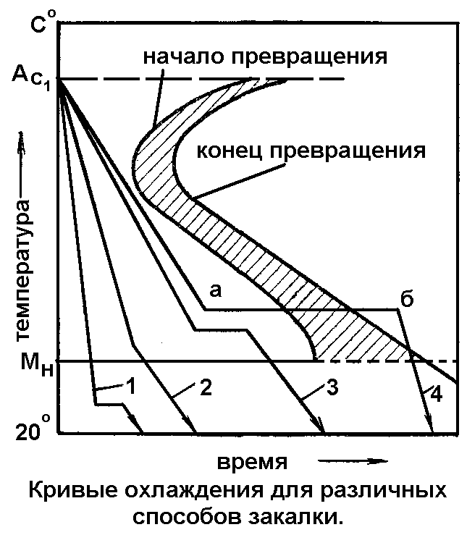

Рис.8. **Кривые охлаждения для различных способов закалки**

***Закалка в двух средах*** (кривая охлаждения 2) (Рис.8.) широко применяется для инструмента из высокоуглеродистой стали. Сущность способа состоит в том, что деталь вначале охлаждают в воде до температуры немного выше Мн (температура начала мартенситного превращении), а затем переносят в масло или другую охлаждающую среду, где оставляют до полного охлаждения.

***Ступенчатая закалка*** (кривая охлаждения 3) (рис.8.) выполняется путем быстрого охлаждения деталей в соляной ванне, температура которой немного выше температуры мартенситного превращения (240-250 ºС). Выдержка при этой температуре должна обеспечить выравнивание температур по всему сечению детали. Затем детали охлаждают до комнатной температуры в масле или на спокойном воздухе, устраняя тем самым термические внутренние напряжения.

**Изотермическая закалка** (кривая охлаждения 4) (рис.8.) проводится так же, как ступенчатая, но с более длительной выдержкой при температуре горячей ванны – для обеспечения полного распада аустенита. В результате такой закалки сталь приобретает структуру игольчатого троостита, с твердостью НRС 45-55 и с сохранением небольшой пластичности. В основном изотермической закалке подвергают легированные стали. В качестве охлаждающей среды используют расплавленные соли: 55 % KNO3 + 45 % NaNO2 (температура плавления 137 ºС), и 55 % KNO3 + 45 % NaNO3 (температура плавления 218 ºС).

**Светлая закалка** стальных деталей производится в специально оборудованных печах с защитной атмосферой.

Также для получения чистой и светлой поверхности применяют ступенчатую закалку с охлаждением в расплавленной едкой щелочи. Деталь нагревают в соляной ванне из хлористого натрия при температуре на 30-50 ºС выше точки Ас1 и охлаждают при температуре 180-200 ºС в ванне, состоящей из 75 % едкого калия и 25 % едкого натра с добавлением 6-8 % воды (от веса всей соли). Такая смесь имеет температуру плавления 145 ºС и, благодаря наличию воды, обладает очень высокой закаливающей способностью.

**Закалка с самоотпуском.** Детали выдерживают в охлаждающей среде не до полного охлаждения, а в определенный момент извлекают из нее с целью сохранения в сердцевине изделия некоторого количества тепла, за счет которого производится последующий отпуск. После достижения требуемой температуры отпуска за счет внутреннего тепла деталь окончательно охлаждают в закалочной жидкости. Закалка с самоотпуском применяется для различного инструмента, требующего высокой твердости на поверхности и сохранения вязкой сердцевины.

**Методы поверхностной закалки**.

Поверхностной закалкой называют процесс термической обработки, представляющий собой нагрев поверхностного слоя стали до температуры выше точки Ас3 для доэвтектоидной стали и выше точки Ас1 для заэвтектоидной стали и последующее охлаждение с целью получения в поверхностном слое структуры мартенсита.

Поверхностную закалку применяют для повышения износостойкости деталей и сопротивления усталости при сохранении высокого сопротивления динамическим нагрузкам благодаря высокой пластичности сердцевины.

**Поверхностная закалка при нагреве ТВЧ** (током высокой частоты).

В настоящее время широко распространена поверхностная закалка с индукционным нагревом токами высокой частоты.

Индукционный нагрев металла достигается путем индуцирования вихревых токов. Электромагнитное поле создается индуктором, подключенным через трансформатор напряжения к источнику переменного тока. Процесс нагрева токами высокой частоты осуществляется следующим образом: изделие, подлежащее нагреву, помещают внутрь спирали из медной трубки, т.е. в индуктор. Через индуктор пропускают ток высокой частоты большой силы, который создает вокруг изделия мощное переменное магнитное поле, в результате чего изделие перемагничивается много раз в секунду, в нем возникают короткозамкнутые вихревые токи. Продолжительность нагрева ТВЧ весьма мала – она исчисляется секундами. Таким образом, изделие нагревается находящимися в нем электрическими токами, роль индуктора – возбудить эти токи. После нагрева изделия до требуемой температуры его охлаждают.

В зависимости от формы, размеров закаливаемых деталей и предъявляемых к ним требований способы высокочастотной закалки разделяются на три группы (Рис..).

При закалке небольших деталей применяют ***способ одновременной закалки***. В этом случае вся поверхность закаливаемой детали находится в зоне действия индуктора и нагревается одновременно. По окончании нагрева реле времени отключает индуктор от генератора, включается водяной душ, который одновременно охлаждает всю деталь.

Детали значительной длины закаливают **непрерывно-последовательным** способом. Закаливаемая деталь вращается вокруг вертикальной оси, одновременно перемещается внутри индуктора сверху вниз, последовательно проходя через зону нагрева и охлаждения закалочного устройства.

Если необходимо закалить отдельные части детали, то применяют способ **последовательной закалки**. При этом способе закаливаемая поверхность нагревается и охлаждается по частям.

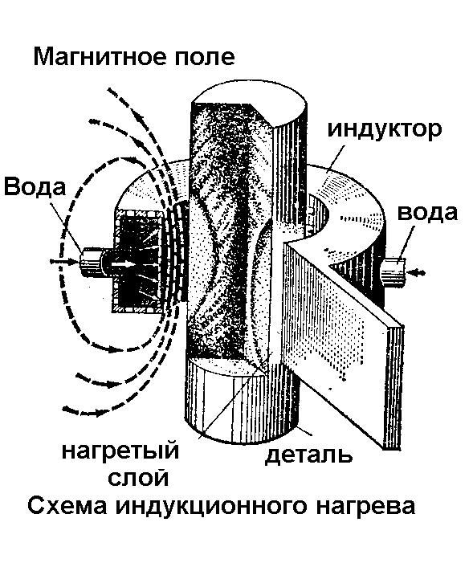

Рис.. **Закалка с индукционным нагревом ТВЧ.**

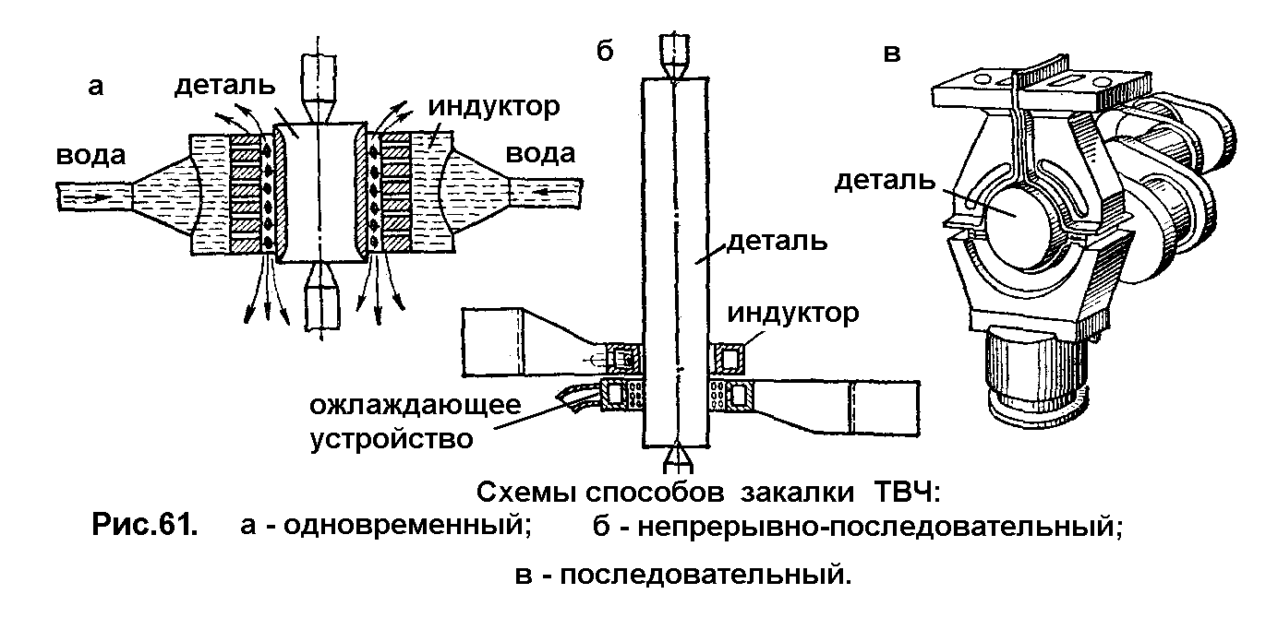

Рис.. **Схемы способов закалки ТВЧ:**

**а - одновременный; б – непрерывно-последовательный;**

**в – последовательный.**

**Поверхностная закалка при нагреве пламенем.**

**( газопламенный нагрев)**

При этом способе закалки для нагрева наиболее часто используют ацетиленокислородное пламя с температурой 3100-3200º С.

При пламенной закалке применяют следующие способы **одновременная закалка** – стационарный и вращательный способы; **непрерывная закалка** – поступательный и комбинированный способы.

**Стационарный и вращательный** способы относятся к закалке, выполняемой за две операции: сначала одновременно нагревается вся закаливаемая поверхность, а затем проводится охлаждение всей нагретой поверхности.

**Поступательный и комбинированный** способы относят к непрерывной закалке, при которой закаливаемая поверхность подвергается закалке непрерывным перемещением через зону нагрева и охлаждения. Толщина закаленного слоя обычно составляет 2-5 мм.

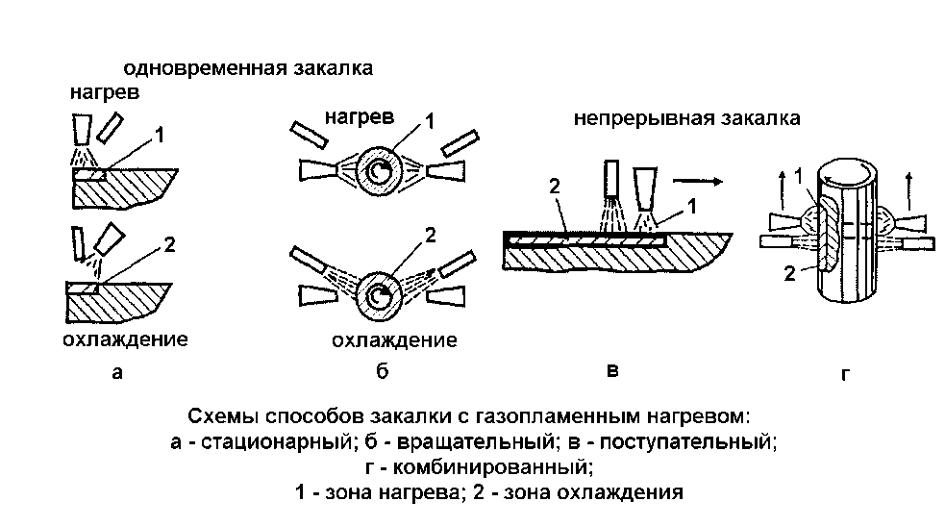

Рис.. **Схемы способов закалки с газопламенным нагревом: а – стационарный; б – вращательный; в – поступательный; г – комбинированный; 1 – зона нагрева; 2 – зона охлаждения.**

**Поверхностная закалка при контактном нагреве**.

Этот метод заключается в том, что ток из сети через понижающий трансформатор подводится к медным роликам, которые перекатываются по поверхности изделия и нагревают его. Изделие при этом служит как бы сопротивлением, включенным в цепь. Вслед за роликами движется душевое устройство; в качестве охлаждающей жидкости обычно применяется вода (рис..).

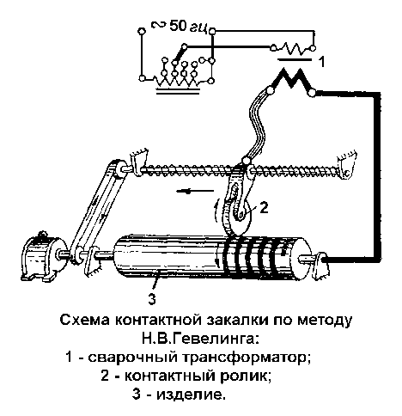

Рис. **Схема контактной закалки по методу**

**Н. В. Гевелинга: 1 – сварочный трансформатор;**

**2 – контактный ролик; 3 – изделие.**

**Поверхностная закалка при нагреве в электролите**.

Этот способ заключается в том, что изделие погружают в ванну с электролитом (например, 5-процентным раствором Na2CO3), через который пропускают постоянный ток напряжением 220-380 В. Ванна служит анодом, а деталь- катодом, вокруг которого образуется плотный слой водорода с очень высоким сопротивлением, вследствие чего водородная рубашка быстро нагревается до температуры 1800-2000º С и в течение нескольких секунд нагревает поверхность детали до температуры выше точки Ас3. Нагретую деталь закаливают в том же электролите после выключения тока или сбрасывают в закалочный бак (рис..).

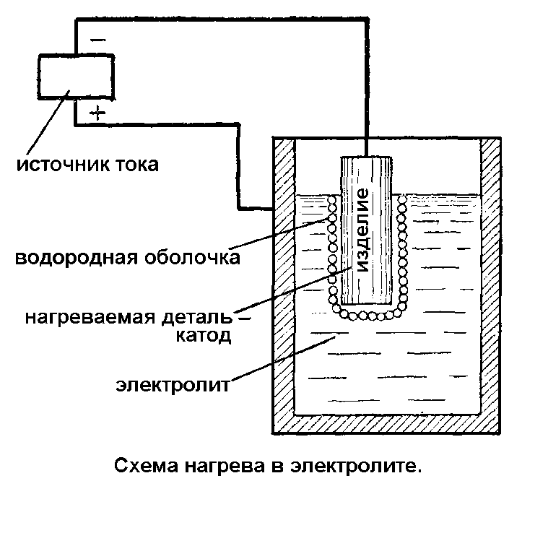

Рис. Схема нагрева в электролите.

**Лабораторная работа №**

Тема: Влияние отжига и нормализации на свойства стали.

Цель: приобретение элементарных навыков изучения термической обработки.

Оборудование: диаграмма железо – цементит.

Ход работы:

1.  Изучить структуры переохлажденного аустенита.

2. Изучить и описать отжиг первого и второго рода.

3. Описать процесс нормализации.

4. Разработать режим термообработки для детали изготовленной из стали 45. Если она имеет внутрикристаллическую ликвацию и мелкозернистое строение, а должна обладать однородной мелкозернистой структурой. Коротко опишите выбранные виды термообработки, температуру нагрева, структуру до и после охлаждения.

5. Сделать вывод  по работе.

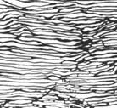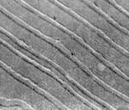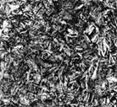

Перлит                         сорбит                           бейнит

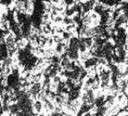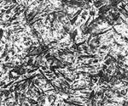

  Троостит                     мартенсит

**Отжигом** называют вид термической обработки, состоящий в нагреве стали до определенной температуры, выдержке и медленном охлаждении. Различают несколько видов отжига различающихся по технологии выполнения и цели. Для измельчения зерна перегретой стали, снижения твердости и улучшения обрабатываемости резанием применяют полный, неполный, изотермический отжиги и отжиг на зернистый перлит. Для уменьшения внутреннего напряжения, снижения твердости, повышения пластичности и изменения формы зерен холоднодеформированного металла применяют рекристаллизационный отжиг. Для устранения внутрикристаллитной ликвации в легированных сталях - высокотемпературный диффузионный отжиг. **Нормализация** состоит в нагреве стали до температуры выше верхней критической точки Ас3 на 30–50°, т. е. до температуры, немного превышающей температуру полного отжига, небольшой выдержке при этой температуре и последующем охлаждении на воздухе.  
Продолжительность выдержки тем больше, чем толще обрабатываемое изделие и чем грубее структура стали.

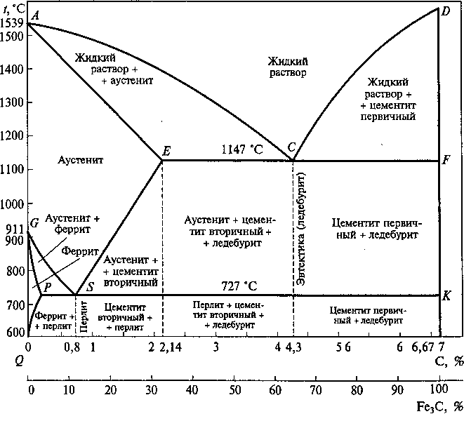

**Лабораторная работа №**

Тема: Влияние закалки и отпуска на свойства углеродистой стали.

Цель: Приобретение элементарной практики закалки.

Оборудование: диаграмма железо-цементит.

Ход работы:

1. Изучить и зарисовать микроструктуры термообработанных сталей.

2. Изучить и описать основные виды закалки.

3. Описать выбор температур для закалки доэвтектоидной и заэвтектоидной стали.

4. Разработать режим термообработки для детали работающей в условиях трения на износ изготовленной из стали 40, чтобы она обладала высокой твердостью с поверхности и вязкой сердцевиной. Коротко опишите выбранные виды термообработки, структуру до и после охлаждения, температуру нагрева, скорость охлаждения.

5. Сделать вывод по работе.

****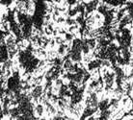

Перлит                   сорбит                          бейнит                  троостит

**Закалкой** стали называется операция термической обработки, заключающаяся в нагреве, выдержке и последующем охлаждении в различных средах с целью получения при комнатной температуре неустойчивых продуктов распада аустенита, а следовательно, повышения твёрдости и прочности.

В зависимости от температуры нагрева закалка может быть полной и неполной.

В случае, если нагрев производится выше линии GSE диаграммы, то полученная при этом однофазная структура аустенита при охлаждении со скоростью больше некоторой критической превращается в чистый мартенсит. Такую закалку называют полной.

При неполной закалке нагрев стали осуществляется выше линии РSК, но ниже линии GSE. При этом в доэвтектоидных сталях образуется структура аустенит + феррит, а в заэвтектоидных - аустенит + цементит. В таком случае даже охлаждение с очень высокой скоростью не может обеспечить чисто мартенситной структуры, так как избыточные фазы (феррит или цементит) сохраняются в структуре без изменений, В результате в доэвтектоидных сталях получается структура мартенсит + феррит, а в заэвтектоидных – мартенсит + цементит.

